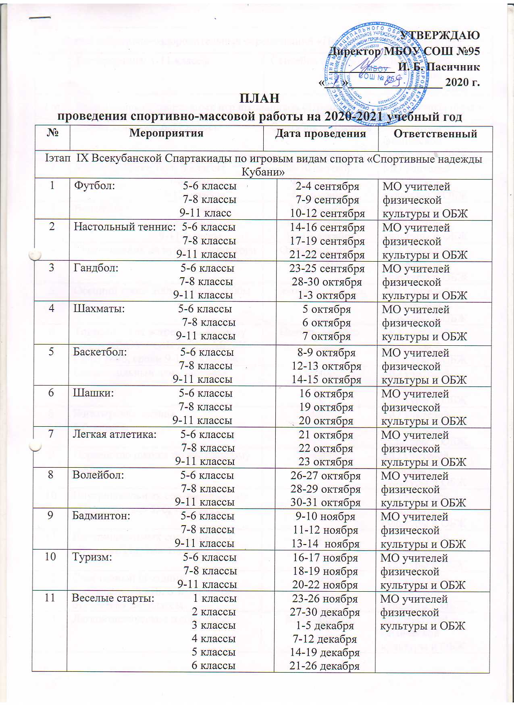

I этап спортивно-оздоровительных соревнований «Президентские состязания»
1 | Тестирование: 1-11 классы | Сентябрь – Декабрь | МО учителей физической культуры и ОБЖ
I этап Всероссийских спортивных игр школьников «Президентские спортивные игры »
1 | Легкая атлетика: 6-11 классы | Сентябрь – Декабрь | МО учителей физической культуры и ОБЖ
2 | Уличный баскетбол: 6 классы  7-8 классы  9-11 классы | 28-30 сентября  1-5 октября  6-8 октября | МО учителей физической культуры и ОБЖ
3 | Волейбол : 6 классы  7-8 классы  9-11 классы | 7-10 декабря  11-15 декабря  16-19 декабря | МО учителей физической культуры и ОБЖ
4 | Соревнования на кубок губернатора | Октябрь-ноябрь  Март-май | МО учителей физической культуры и ОБЖ
5 | Осенний кросс 500м, 1000м, 2000м | Сентябрь-октябрь | МО учителей физической культуры и ОБЖ
6 | Товарищеская встреча по футболу между МБОУ СОШ №95 и МБОУ СОШ №96, среди 9-11-х классов | Ноябрь-декабрь | МО учителей физической культуры и ОБЖ
7 | Общешкольный день здоровья | Октябрь | МО учителей физической культуры и ОБЖ
8 | Богатырские забавы  5,6, классы | Ноябрь | МО учителей физической культуры и ОБЖ
9 | Первенство школы по настольному теннису | Декабрь | МО учителей физической культуры и ОБЖ
10 | Внутришкольных соревнования по «Перестрелке» 5, 6, 7, 8 классы | Январь | МО учителей физической культуры и ОБЖ
11 | Внутришкольных соревнования «Веселые старты» 1-4 классы | Февраль | МО учителей физической культуры и ОБЖ
12 | Спортивный праздник, посвященный «Дню защитника отечества» 5-9 классы | Февраль | МО учителей физической культуры и ОБЖ
13 | Легкоатлетическое многоборье | Март-апрель | МО учителей физической культуры и ОБЖ
14 | Спортивный праздник  «А ну-ка девочки» | Март | МО учителей физической культуры и ОБЖ
15 | Весенний кросс 1-11 классы 500м, 1000м, 2000м | Апрель | МО учителей физической культуры и ОБЖ
16 | Товарищеская встреча по баскетболу между МБОУ СОШ №96 и МБОУ СОШ №95 среди 9-11 классов | Май | МО учителей физической культуры и ОБЖ

Руководитель спортивного клуба «Олимпийская зоря» Кураев Р.А.

